GALARDÓN MERITO AMBIENTAL DE LA JUNTA INTERMUNICIPAL DE MEDIO AMBIENTE ALTOS SUR (JIAS)
AÑO 2017
El Galardón Mérito Ambiental (JIAS), se estableció en el año 2016 derivado de acuerdo del Consejo de Administración, como una forma de fomentar la participación ciudadana. En dicho evento cada municipio de manera interna selecciona a una persona que se haya destacado por su colaboración y compromiso en actividades de manejo sustentable de los recursos naturales y/o acciones de cultura ambiental.
Además se instauró el Galardón Honorifico el cual es entregado a un personaje sobresaliente en acciones de impacto regional.
La JIAS designa en su Programa Operativo Anual una cantidad de recursos financiero para inyectarlo al evento, además los municipios acuerdan una aportación para fortalecerlo.
La Primera Edición se realizó el 7 de octubre del 2016 en Hacienda La Llave en el Municipio de Valle de Guadalupe. Para esta segunda edición se acordó celebrarlo el día 07 de diciembre del 2017 en la Hacienda Lagunillas en el Municipio de Tepatitlán de Morelos en el marco de la XII Sesión de Consejo de Administración 2015-2018. Se contó con la presencia de 11 de los 12 municipios y un aproximado de 250 asistentes.
Las historias de los homenajeados versaron en temas diversos como: elaboración de artesanías con llantas, acciones de reforestación y separación de residuos sólidos, elaboración de productos a base de plantas medicinales, etc.
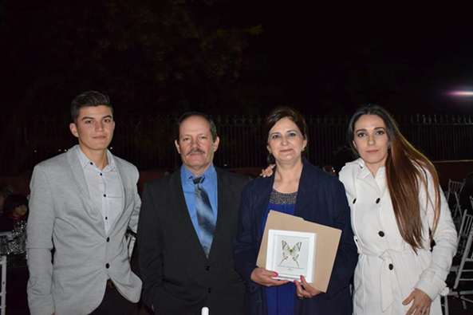
Sra. María Martina López López galardonada 2017 por el Municipio de San Julián

.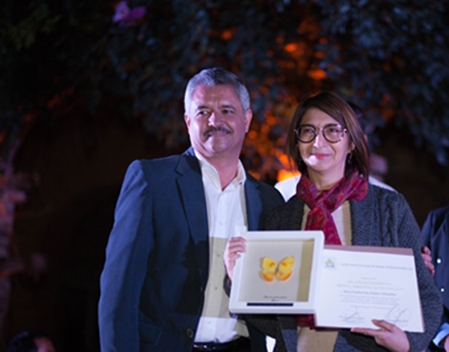
Galardón Mérito Ambiental Honorífico 2017
Dra. Mara Nadiezha Robles Rectora CuAltos

Los Galardonados fueron:
Municipio | Galardonado
Acatic | Miguel Ángel y Juan Francisco Luna Tapia
Arandas | Domingo Servín García
Cañadas de Obregón | Encargados municipales de recolección de residuos sólidos urbanos
Jesús María | Víctor Alonso Hernández García y César Alejandro Rodríguez González
Mexticacán | Herminia García Sandoval
San Ignacio Cerro Gordo | Alejo González Muñoz
San Julián | María Martina López López
Tepatitlán de Morelos | Fernando Gutiérrez Guzmán
Valle de Guadalupe | Unidad Municipal de Protección Civil y Bomberos
Yahualica de González Gallo | Olivia Núñez Nieves

El Galardón Honorífico correspondió a la Rectora del CUALTOS Dra. Mara Nadiezhda Robles Villaseñor por la implementación del Programa Campo Sustentable y al propietario de Grupo PROAN Don Manuel Romo Muñoz por el manejo integral de los Residuos en el Parque Industrial.

